|  |  |  |  |  |
| --- | --- | --- | --- | --- |
| http://student.agh.edu.pl/%7Ekkabala/agh2.jpg | **AKADEMIA GÓRNICZO – HUTNICZA**  **KRAKÓW** | | Tomasz Kąkol | |
| **Zastosowanie modeli o elementach skupionych do symulacji przepływów** | | | | |
| Modelowanie procesów fizycznych | | | | |
| Data wykonania ćwiczenia:  23.04.2018 | | Data złożenia sprawozdania:  .05.2018 | | Ocena: |

## Wprowadzenie

Celem laboratorium było obliczenie średniego czasu przebywania wody w modelowanym obiekcie. Obiekt stanowi górną część zlewni Dunaju. Znacznikiem stosowanym w modelowaniu jest tryt (3H). Wybrano tę rzekę ze względu na długi okres, w którym mierzono i zbierano dane o stężeniu trytu w wodzie. Rzeczywiste pomiary zostały wykorzystane do porównania z wynikami symulacji i obliczeniami korelacji. Użyliśmy dwóch metod - modelowania odwrotnego i metody prób i błędów.

## Algorytm

W modelach pudełkowych obiekt modelujący jest traktowany jako tzw. "Czarna skrzynka". Informacje o charakterystyce obiektu są często uzyskiwane z eksperymentów znacznikowych, pozwalających obliczyć odpowiedź systemu na funkcję wymuszenia impulsowego. Stężenie trytu w danym czasie (mierzone w miesiącach) oblicza się za pomocą równania:

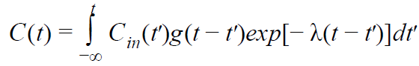

gdzie:

* C(t) – odpowiedź obiektu
* Cin(t) – wymuszenie
* g(t) – odpowiedź na wymuszenie impulsowe (tzw. funkcja przejścia)
* λ – stała rozpadu znacznika
* t – zmienna czasowa
* t’ – parametr całkowania

W przypadku obiektów takich jak zbiorniki wód podziemnych, zlewnie rzek i inne systemy hydrologiczne istnieje niewiele popularnych funkcji rozkładu czasu transportu:

1. Model tłokowy
2. Model ekspotencjalny
3. Model dyspersyjny

W wykonanym laboratorium zastosowałem model ekspotencjalny, który wyraża się za pomocą następującego wzoru:



Celem było znalezienie wartości zmiennej tt (średni czas przebywania). W pierwszej kolejności zastosowano metodę prób i błędów, w której manualnie wyznaczono wartość parametru, a następnie zastosowano automatyczną optymalizację.

## Rozwiązanie

Implementacja modelu została wykonana w programie Matlab. Zaimplementowano algorytm i porównano wyniki z rzeczywistymi danymi. W pierwszej kolejności starałem się odgadnąć wartość poszukiwanego parametru. Po kilku próbach wybrałem wartość 7. W następnym kroku została wdrążona automatyczna optymalizacja. Zastosowałem funkcję fminunc, która poszukuje optymalnej wartości w oparciu o błąd obliczeniowy. Jako błąd wyznaczono sumę kwadratów różnic od rzeczywistych danych. Otrzymano następujący wynik:

* + - * tt = 7,2401 [s]
      * błąd = 2,1339e + 05 [TU]

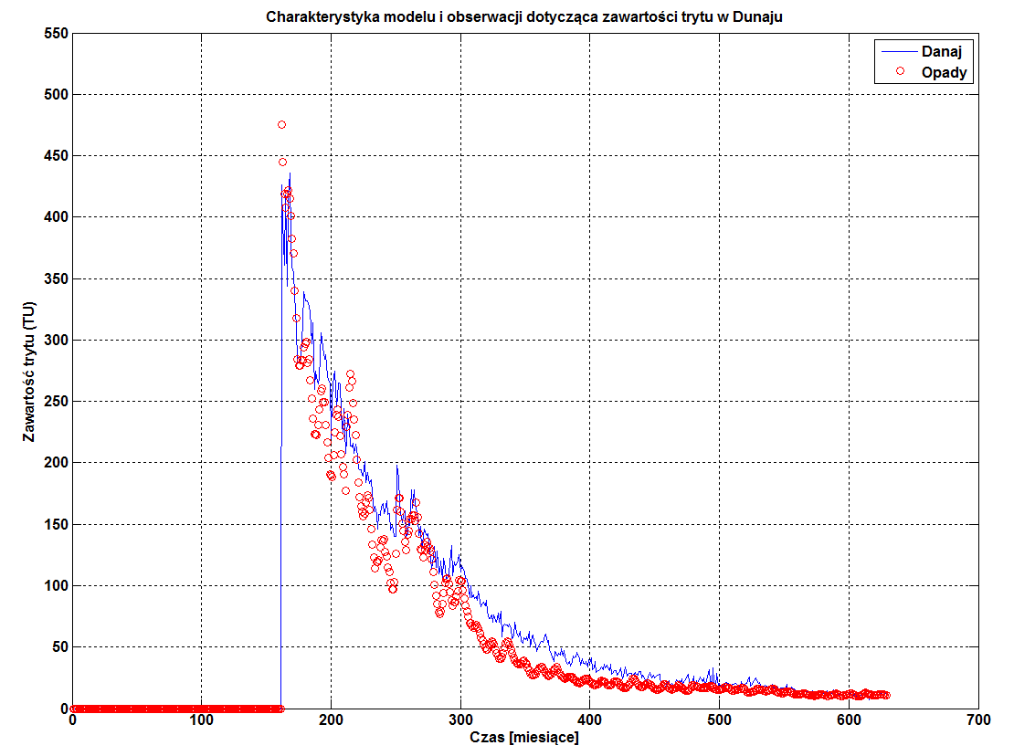

*Rys.1. Charakterystyka danych rzeczywistych i wyników symulacji.*

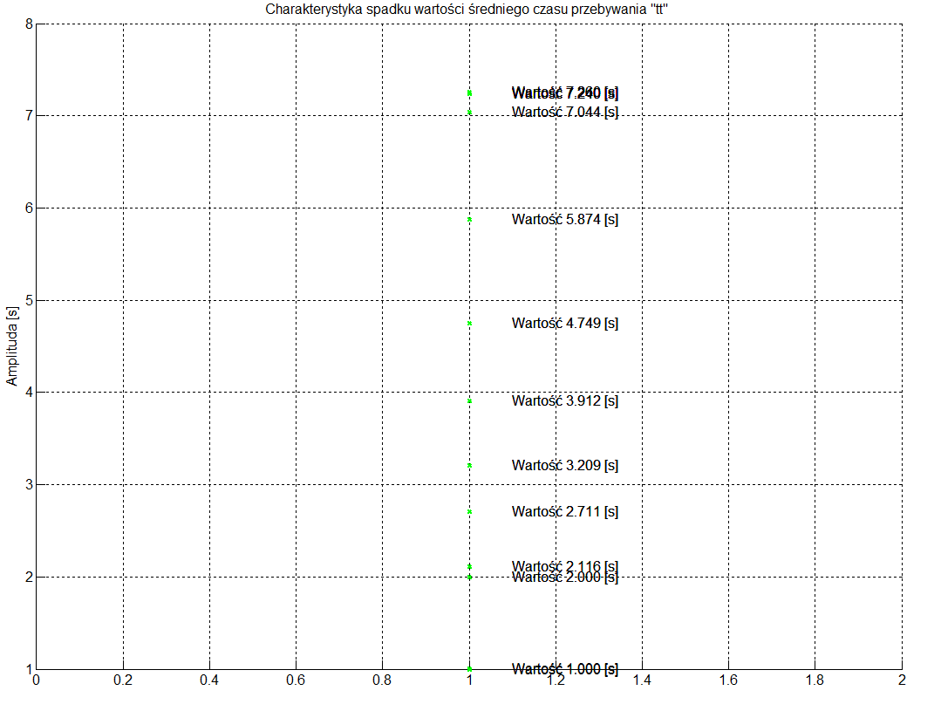

*Rys.2. Charakterystyka (1-wymiarowa) zmiany wartości parametru tt.*

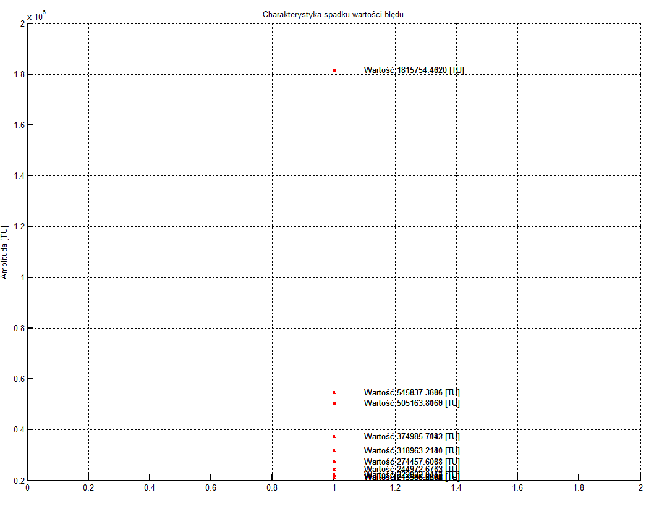

*Rys.3. Charakterystyka (1-wymiarowa) zmiany wartości błędu.*

## Podsumowanie

Wyniki modelu są bardzo podobne do rzeczywistych danych. Model pudełkowy, w którym znamy tylko wejście (opady) i wyjście (strumień w punkcie pomiarowym) jest dość skuteczny. Pozwala na śledzenie zmian w środowisku. Przyczyną takich zmian często mogą być niektóre wydarzenia historyczne i wpływ działalność człowieka na cechy środowiska, podobnie jak w naszym modelowanym obiekcie.